Возрастные изменения психофизиологических свойств водителей

В.Г. Логачев, В.А. Тюлькин, И.И. Кучеренко, Н.И. Лысакова
Тюменский государственный нефтегазовый университет
Аннотация: В работе рассматривается вопрос влияния возраста на изменения профессионально важных психофизиологических свойств водителей. Представлены методики оценки времени реакции водителей и времени переключения внимания, результаты экспериментальных исследований и их анализ.
Ключевые слова: психофизиологические свойства, эффективность эксплуатации автомобиля, возраст водителя, реакция, время реакции, время переключения внимания, реагирование на движущийся объект, безопасность движения.
Стремление человека к быстрому перемещению в пространстве прослеживается на протяжении всей истории развития человеческого общества, начиная с момента изобретения колеса до создания современных видов транспорта. Увеличение скорости передвижения и развитие транспортной системы породило проблему обеспечения безопасности движения. На определенном этапе общественного развития в решении проблемы обеспечения безопасности движения особое внимание стало уделяться психофизиологическим характеристикам операторов (водителей), под чьим управлением находится транспортное средство. Основой для этого послужило то обстоятельство, что в современных условиях безопасное движение автомобиля в составе транспортного потока определяется способностью водителя быстро воспринимать дорожную информацию, анализировать, осмысливать ее, принимать решения и своевременно выполнять действия по управлению автомобилем. В этой связи, основную роль в обеспечении безопасного и эффективного управления автомобилем приобретают восприятие, мышление и принимаемые водителем управляющие воздействия, которые, по мнению Ф.П. Касаткина [1] и других авторов [1 − 8], непосредственным образом зависят от состояния физического здоровья, а также психических и личностных качеств водителя. Среди факторов, значимо влияющих на психофизиологические свойства водителей, выделяются [1, 2, 4, 9]:
- возраст, который определяет состояния физического и психического здоровья;
- стаж профессиональной деятельности, сказывающийся на багаже знаний, навыков и умений;
- половая принадлежность, которая определяет механизм и скорость протекания психофизиологических реакций;
- факторы, определяющие уровень социального развития человека.
Рассматривая перечисленные факторы в части их влияния на психофизиологические характеристики водителя, нельзя не отметить, что все они прямым или косвенным образом связаны с его возрастом, что выделяет последний среди прочих факторов.
Рассмотрению отмеченного обстоятельства были посвящены работы [1, 4, 7], результаты которых в большинстве своем сводились к подтверждению факта влияния возраста водителей на показатели эффективности их деятельности и установлению на этой основе различий возрастных категорий. Вместе с тем, раскрытию механизма влияния возраста на показатели психофизиологических свойств не уделялось должного внимания, что говорит об актуальности исследований в данном вопросе.
Сложность в оценке психофизиологического состояния водителя состоит в практической неосуществимости учета всей совокупности качеств, а также отсутствием возможности их численной оценки, но одним из подходов, признанных на государственном уровне, является компьютерное психофизиологическое тестирование. Некоторые из методик, служащих для тренировки, тестирования и развития психофизиологических качеств кандидатов в водители, представлены в универсальном психодиагностическом комплексе «УПДК-МК Автомобильный» [10]. Комплекс предназначен для повышения надежности деятельности оператора системы «человек-машина» (к ним относятся водители, машинисты, диспетчеры и т.п.) за счет тренировки отдельных профессионально важных психологических качеств, непосредственно влияющих на уровень безопасности в профессиональной деятельности.
Одна из методик комплекса [10] предназначена для оценки времени реакции человека на движущийся объект. В данном тесте реакция, как сложный пространственно-временной рефлекс, характеризует степень уравновешенности процессов возбуждения и торможения у испытуемого при реагировании на движущийся объект. Реакция на движущийся объект оценивается своевременностью остановки испытуемым движущегося по окружности на экране монитора светового пятна в верхней, неподвижной точке, являющейся «целью». Преждевременное реагирование на момент достижения контрольной точки круга характеризуется отрицательной величиной времени отклонения в реагировании, запаздывание в реагировании – положительным временем отклонения.
Другой, проведенный в ходе исследований, психофизиологический тест был ориентирован на оценку скорости переключения внимания. Его целью была оценка способности разновозрастных испытуемых быстро переключать внимание с одного объекта на другой и обратно, удерживая при этом информацию о состоянии предыдущего объекта внимания. Методика теста предусматривает выполнение трех заданий. В первом задании испытуемому на экране монитора представляется таблица со случайным образом распределенными числами: последовательно (от 1 до 25) перечисленными черными числами и четными (от 2 до 48) красными числами. В ходе теста испытуемые отыскивают и регистрируют кнопкой мыши только черные числа в порядке возрастания. Во втором задании, используя аналогичную таблицу с цифрами, испытуемые регистрируют только красные числа, но в порядке убывания. В завершении теста, испытуемые отыскивают и регистрируют в таблице поочередно черные и красные числа, используя при этом следующий алгоритм: черные числа выбираются в возрастающем порядке, красные – в убывающем (1 – черное, 48 – красное , 2 – красное, 46 – черное и т.д.). Разница между продолжительностью одновременного поиска черных и красных чисел с суммарной длительностью поиска отдельно черных и красных чисел определяет время переключения внимания.
В экспериментальных исследованиях по оценке степени уравновешенности процессов возбуждения и торможения в реагировании на движущийся объект, как и в оценке скорости переключения внимания, приняли участие водители разных возрастов (от 24 до 43 лет).
Минимальное необходимое число измерений n устанавливалось исходя из требования о не превышении среднеквадратического отклонения среднего S_{n} над допустимым значением S₀, в качестве которого выступала систематическая ошибка метода S₀= 1 мс [11, с. 46]. Тогда
$n≥\frac{S_{n}^{2}}{S_{0}^{2}}$. (1)
В результате обработки экспериментальных данных с использованием программного продукта REGRESS 2.5 [12] было установлено, что для описания времени реакции водителей на движущийся объект с большим уровнем доверительной вероятности может быть использован нормальный закон распределения. Выборочные статистические характеристики закона распределения, полученные для разных возрастных групп водителей, представлены в таблице и отображены на рис. 1 – 3. Аналогичные выводы сделаны по результатам наблюдений за временем переключения внимания.
На основе полученных результатов установлено, что характер изменения времени реакции водителей под влиянием их возраста (рис. 4) может быть описан математической моделью следующего вида
${Δτ}_{р}=8,6+0,\text{15}{\left(T\text{-28}\right)}^{2}$, (2)
где | Δτ _{р} – | время отклонения в реагировании на движущийся объект, мс;
 | T – | возраст водителя, лет,

Статистические характеристики распределения времени отклонения в реагировании водителя на движущийся объект
Параметры закона распределения | Значения параметров распределения времени отклонения в реагировании на движущийся объект водителей возрастом, лет
Параметры закона распределения | 24 | 25 | 26 | 27 | 28 | 29 | 30 | 31 | 32 | 34 | 40 | 43
Математическое ожидание, мс | 10,9 | 19,8 | 15,3 | -1,7 | 12,5 | -3,7 | 0,9 | 43,9 | 20,5 | 9,6 | 50,0 | 30,2
Среднее квадратическое отклонение среднего, мс | 4,2 | 3,5 | 3,6 | 5,0 | 4,7 | 4,5 | 4,9 | 8,3 | 5,0 | 6,8 | 8,18 | 8,3
Среднее квадратическое отклонение, мс | 55,9 | 65,5 | 69,2 | 66,9 | 56,2 | 78,3 | 65,9 | 81,4 | 54,4 | 61,2 | 88,2 | 75,5
Необходимое число измерений | 18 | 12 | 13 | 25 | 22 | 20 | 24 | 69 | 25 | 46 | 115 | 69
Вероятность соответствия закону распределения | 0,99 | 0,95 | 0,95 | 0,99 | 0,90 | 0,95 | 0,98 | 0,99 | 0,99 | 0,95 | 0,95 | 0,95

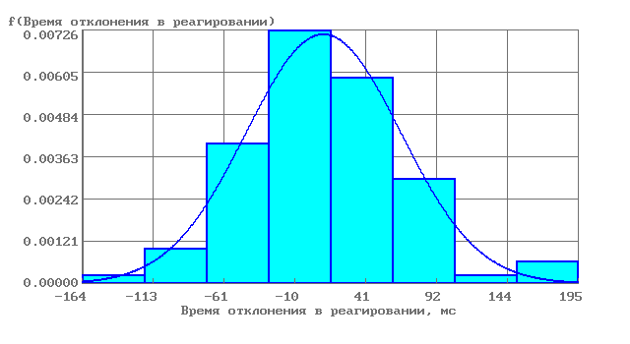
Рис. 1. − Распределение времени отклонения в реагировании
на движущийся объект водителей возрастом 24 года
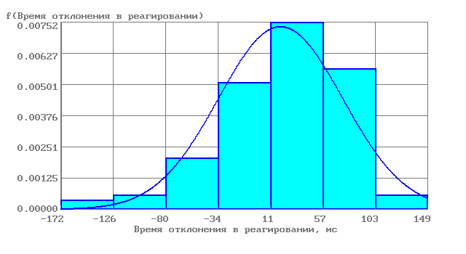
Рис. 2. − Распределение времени отклонения в реагировании
на движущийся объект водителей возрастом 32 года

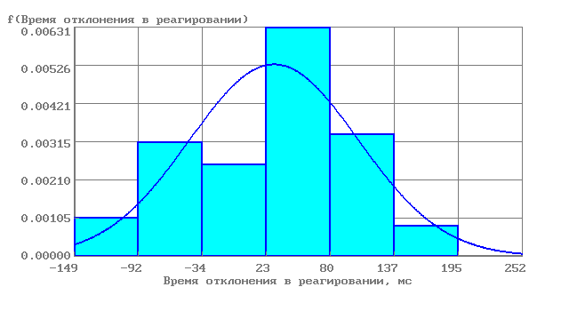
Рис. 3. − Распределение времени отклонения в реагировании
на движущийся объект водителей возрастом 43 года

Для описания зависимости времени переключения внимания водителя от его возраста (рис. 5) может быть использована математическая модель следующего вида:
$τ_{\text{пв}}=\text{87},5+0,\text{19}{\left(T\text{-36}\right)}^{2}$, (3)
где | τ_{пв} – | время переключения внимания водителем, мс.

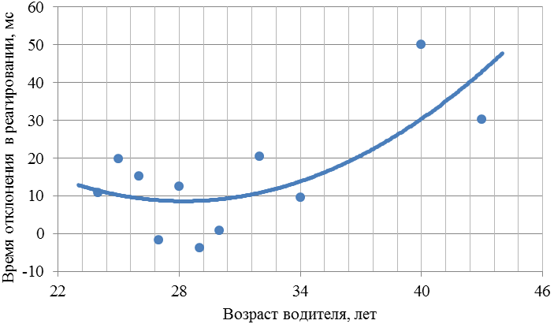
Рис. 4. – Влияние возраста водителя на время реагирования
на движущийся объект
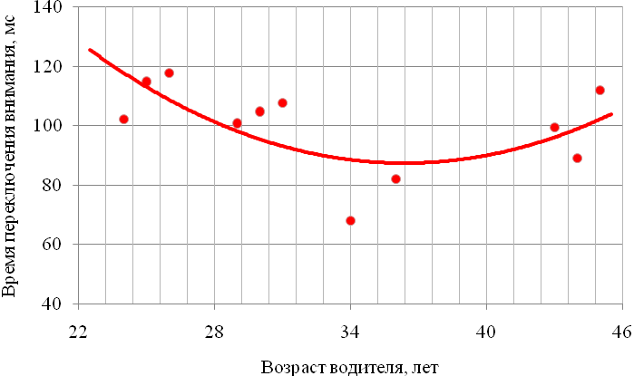
Рис. 5. – Влияние возраста водителя на время переключения внимания

Предложенные математические модели (2, 3) характеризуется высокой теснотой корреляционной связи между возрастом водителя и временем отклонения в реагировании (R = 0,72), а также временем переключения внимания (R = 0,64), но отсутствие наблюдений в средней (от 34 до 40 лет) и старшей (от 45 лет) возрастных группах водителей сказалось на достаточно высокой величине средней ошибки аппроксимации (более 15 % ), что требует продолжения исследований в данном направлении.
По результатам работы могут быть сформулированы следующие выводы.
- Скорость реакции является одной из основных составляющих успеха водителя в овладении мастерством управления автомобилем.
- Способность ориентироваться в сложной, изменяющейся дорожно-транспортной ситуации, быстро переключая внимание с одного объекта на другой, относится к важнейшим профессиональным свойствам водителей, определяющим их надежность.
- Психофизиологические свойства человека изменяются с возрастом, при этом динамика протекания этих процессов имеет неравномерный характер. Оптимальные значения показателей психофизиологических свойств приходятся на разные возрастные периоды водителей.
- Раскрытие механизма изменения реакции водителя, переключения внимания, как и других показателей профессионально важных психофизиологических свойств водителя, под влиянием его возраста, позволяет более объективно подходить прогнозированию поведения водителя за рулем управляемого транспортного средства, а, следовательно, и влиять на его надежность. Отмеченное позволяет говорить об актуальности и необходимости продолжения исследований в данном направлении.

Литература
- Касаткин Ф.П., Баженов Ю.В. Безопасность перевозок на автомобильном транспорте. Владимир: Изд-во Владим. гос. ун-та, 2000. 224 с.
- Лобанов Е.М. Проектирование дорог и организация движения с учетом психофизиологии водителя. М.: Транспорт, 1980. 331 с.
- Романов А.Н. Автотранспортная психология. М.: Издательский центр «Академия», 2002. 224 с.
- Логачев В.Г., Тюлькин В.А., Кравченко С.В. Влияние возраста водителя на профессионально важные психофизиологические качества // Инженерный вестник Дона, 2015, №1 URL: ivdon.ru/magazine/archive/n1y2015/2762/.
- Захаров Н.С., Магарил Е.Р., Тюлькин В.А. Обоснование наиболее экономичного и быстро осуществимого пути улучшения экологических и эксплуатационных характеристик автопарка // Известия вузов. Нефть и газ. 2005. №4. С. 105-110.
- Johansson, G. and K. Rumar, 1971. Driver′s brake reaction times. Human Factors, 13: pp. 23-27.
- Richter, R.L. and W.A. Hyman, 1974. Driver′s brake reaction times with adaptive controls. Human Factors, 16: pp. 87-88.
- Захаров Н.С., Тюлькин В.А., Конин А.М. Влияние квалификации водителей на интенсивность эксплуатации автомобилей // Научно-технический вестник Поволжья. 2012. №3. С. 124-128.
- Захаров Н.С., Текутьев Л.А. Информационное обеспечение системы контроля индекса клиентской лояльности // Инженерный вестник Дона, 2014, №3. URL: ivdon.ru/ru/magazine/archive/n3y2014/2506.
- Аппаратно-программный комплекс (АПК) для тестирования и развития психофизиологических качеств водителей УПДК-МК Автомобильный // URL: neurocom.ru/ru2/auto/updk_mk_auto.html.
- Романов В.Н., Комаров В.В. Теория измерений. Анализ и обработка экспериментальных данных. СПб.: СЗТУ, 2002. 127 с.
- Захаров Н.С. Программа «REGRESS». Руководство пользователя – Тюмень: ТюмГНГУ, 1999. 52 с.

References
      - Kasatkin F.P., Bazhenov Yu.V. Bezopasnost' perevozok na avtomobil'nom transporte [Vehicle transfer safety standards] Vladimir: Izd-vo Vladim. gos. un-ta, 2000. 224 р.
      - Lobanov E.M. Proektirovanie dorog i organizatsiya dvizheniya s uchetom psikhofiziologii voditelya [Highway design and traffic organization regarding driver′s psychophysiology] M.: Transport, 1980. 331 p.
      - Romanov A.N. Avtotransportnaya psikhologiya [Moto transport psychology] M.: Izdatel'skiy tsentr «Akademiya», 2002. 224 p.
      - Logachev V.G., Tjul'kin V.A., Kravchenko S.V. Inženernyj vestnik Dona (Rus), 2015, №1 URL: ivdon.ru/magazine/archive/n1y2015/2762/.
      - Zakharov N.S., Magaril E.R., Tjul'kin V.A. Izvestija vuzov. Neft' i gaz. 2005. №4. pp. 105-110.
      - Johansson, G. and K. Rumar, 1971. Driver′s brake reaction times. Human Factors, 13: рр. 23-27.
      - Richter, R.L. and W.A. Hyman, 1974. Driver′s brake reaction times with adaptive controls. Human Factors, 16: рр. 87-88.
      - Zakharov N.S., Tjul'kin V.A., Konin A.M. Nauchno-tehnicheskij vestnik Povolzh'ja. 2012. №3. pp. 124-128.
      - Zakharov N.S., Tekut'ev L.A. 2014, №3. Inženernyj vestnik Dona (Rus) URL: ivdon.ru/ru/magazine/archive/n3y2014/2506.
      - Apparatno-programmnyj kompleks (APK) dlja testirovanija i razvitija psihofiziologicheskih kachestv voditelej UPDK-MK Avtomobil'nyj [Hardware-software complex (HSC) for testing and development phychophysiological behaviour of drivers] URL: neurocom.ru/ru2/auto/updk_mk_auto.html.
      - Romanov V.N., Komarov V.V. Teorija izmerenij. Analiz i obrabotka jeksperimental'nyh dannyh [Measuring. Theory. Experimental data analysis and processing (DAP)] SPb: SZTU, 2002. 127 p.
      - Zakharov N.S. Programma «REGRESS». Rukovodstvo pol'zovatelja [«REGRESS» Program. User′s guide] Tjumen': TjumGNGU, 1999. 52 p.

